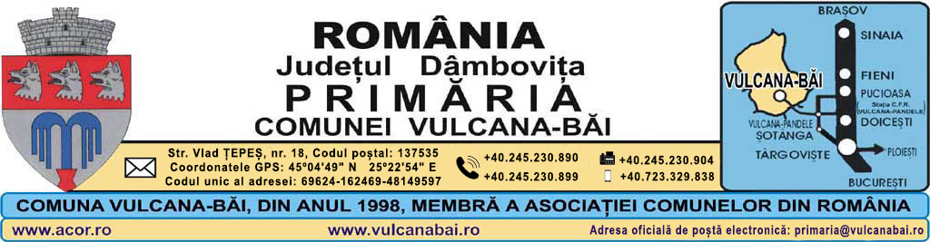Nr. din 16 februarie 2022
RAPORT DE SPECIALITATE LA PROIECTUL DE HOTĂRÂRE NR. 12 DIN 22 FEBRUARIE 2022 PRIVIND APROBAREA SCUTIRII IMPOZITULUI PE MIJLOCUL DE TRANSPORT PROPRIETATEA DOMNULUI FLORIAN VASILE, LUPTĂTOR PENTRU VICTORIA REVOLUTIEI ROMANE DIN DECEMBRIE 1989.
Având în vedere ultimele modificări din O.G. nr. 8/2021 pentru modificarea și completarea Legii nr. 227/2015 privind Codul fiscal, art 60 alin. 2 Consiliile locale pot hotărî să acorde scutirea sau reducerea impozitului pe mijloacele de transport pentru: lit.b) mijloacele de transport aflate în proprietatea sau coproprietatea persoanelor prevăzute la art. 3 alin. (1) lit. b) și art. 4 alin. (1) din Legea nr. 341/2004, cu modificările și completările ulterioare, pentru un singur mijloc de transport la alegerea contribuabilului.
Modificările din O.G. nr8/2021 întră în contradicție cu Legea nr. 341/2004 din 12 iulie 2004, recunoștinței pentru victoria Revoluției Române din Decembrie 1989, pentru revolta muncitorească anticomunistă de la Brașov din noiembrie 1987 și pentru revolta muncitorească anticomunistă din Valea Jiului - Lupeni - august 1977 **) la art. 5; LIT. j) scutirea de la plata taxelor și impozitelor pentru o locuință și terenul aferent acesteia, pentru un autoturism hycomat sau hidramat (cutie de viteze automată) și mototriciclu, aflate în proprietate sau în coproprietate cu soțul/soția, precum și scutirea de taxe la înmatricularea unui singur autoturism tip hycomat sau hidramat; atribuirea gratuită, în proprietate, a unui mijloc de transport autonom corespunzător standardelor internaționale pentru marii mutilați și persoanele prevăzute la art. 3 alin. (1) lit. b) pt. 1, care au un grad de invaliditate locomotorie;
- art. 3 alin. (1) Pentru cinstirea memoriei celor care și-au jertfit viața și în semn de gratitudine față de cei care au luptat pentru victoria Revoluției române din decembrie 1989, se instituie următoarele titluri: lit. b) Luptător pentru Victoria Revoluției din Decembrie 1989:
- 4 alin. (1) După intrarea în vigoare a prezentei legi, beneficiază de drepturile conferite de aceasta doar persoanele care se încadrează în prevederile acesteia.
Conform Dicționarului Explicativ al limbii române termenul de hycomat este un cuvânt din limba germană “Care aparține unei mașini cu comenzi speciale simple ◊ „Dispozitiv hycomat pentru autoturisme [...] putând fi acționat de persoanele handicapate fizic.” R.l. 4 VII 85 p. 5 //din hy co[mandă] + [auto]mat//”.
Propunem scutirea mijlocului de transport aferent autoturismului hycomat proprietatea domnului Florian VASILE pentru victoria Revoluției Române din Decembrie 1989.
Acțiunea fiind în competența Consilului Local vă rugăm să aprobați proiectul de hotărâre în forma prezentată de initiator.
Administrare fiscală și controlul comercial
Monica-Mihaela DUȚU

